***Vertebrados e Invertebrados***

**Asignatura : Ciencias Naturales Curso : Segundo Básico A**

**Fecha : 13 al 24 de julio Docente : Bárbara Aguirre Vargas**

**Nombre del Alumno : _________________________________________________________**

**I.- Objetivo de Aprendizaje**

OA 3: Observar y comparar las características de las etapas del ciclo de vida de distintos animales (mamíferos, aves, insectos y anfibios), relacionándolas con su hábitat.

**II.- Contenido**

Ciclo de Vida de los animales

**III.- Objetivo de la clase**

Identificar los ciclos de vida de los animales.

**IV.- Indicaciones generales**

- Para realizar la actividad debes ocupar tu CUADERNO DE ACTIVIDADES Y EL TEXTO DELESTUDIANTE

- Necesitaras tener a mano lápices de colores, lápiz grafito y goma

**V.- Actividad a desarrollar**

1.- Podrás apoyarte viendo tu TEXTO DEL ESTUDIANTE con las páginas 84 a la 93

2.- Se deberán desarrollar las paginas del CUADERNO DE ACTIVIDADES 54 A LA 57

3.- Todas las actividades deberán desarrollarlas en el mismo libro.

4.- el ticket de salida, debes realizarlo en tu cuaderno de ciencias.

**VI.-** **Retroalimentación**

La retroalimentación se realizará vía correo electrónico o WhatsApp, dependiendo de la solicitud del apoderado.

**VII.- Fecha de envío**

Fecha de entrega **24 de julio de 2020**

**VIII.- Cómo y/o donde enviar**

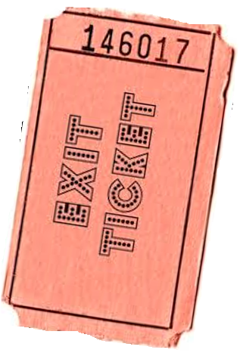Las tareas deben ser enviadas con plazo de una semana al correo electrónico [segundocolegiors2020@gmail.com](mailto:segundocolegiors2020@gmail.com) , las cuales serán registradas como una evaluación formativa.

**Elige un animal, y dibuja su ciclo de vida.**

**(el animal no puede estar dentro de los ejemplos que te entrego tu profesor y el libro de clases)**